Комплекс түзілу: артық сілтіде тұнбаның еруі

Химияда кей жағдайда тұнба артық реагент қосылғанда ерігіш комплекске айналады. Мысалы, Al(OH)₃ немесе Zn(OH)₂ тұнбаларын артық NaOH ерітеді. Бұл комплекс түзілу немесе лигандтық химия деп аталатын маңызды процесс.

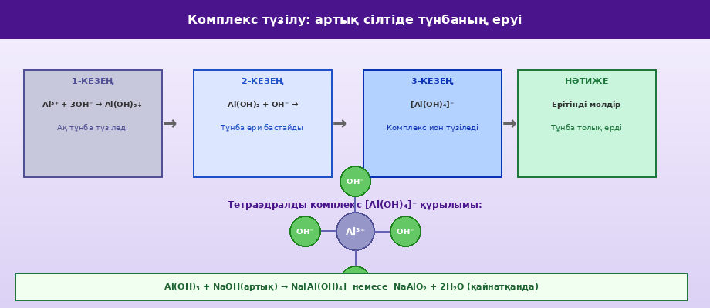
Сурет 6. Артық сілтіде Al(OH)₃ тұнбасының еріп [Al(OH)₄]⁻ комплекс ионына айналуы

1 Комплексті қосылыстар теориясы
Комплексті қосылыс — орталық атомнан (металл ионы) және оны қоршаған лигандтардан тұратын бөлшек. Лиганд — электрон жұбын металл ионына беретін молекула немесе ион.
- Орталық атом/ион (комплекс түзуші): Al³⁺, Zn²⁺, Cu²⁺, Fe³⁺, т.б.
- Лигандтар: OH⁻, CN⁻, NH₃, H₂O, Cl⁻, т.б. — электрон донорлар
- Координациялық сан: орталық атомды қоршаған лигандтар саны (2, 4, 6)
- Al³⁺ координациялық саны = 4 → тетраэдралды [Al(OH)₄]⁻
- Zn²⁺ координациялық саны = 4 → тетраэдралды [Zn(OH)₄]²⁻

2 Артық сілтіде еру механизмі (кезеңдер бойынша)
Al(OH)₃ тұнбасының артық NaOH-та еруі:
1-кезең: Al³⁺ + 3OH⁻ → Al(OH)₃↓ (тұнба пайда болады)
2-кезең: Al(OH)₃ + OH⁻ → [Al(OH)₄]⁻ (1 лиганд қосылады)
3-кезең: [Al(OH)₄]⁻ — тетрагидроксоалюминат ионы тұрақты комплекс
Жалпы: Al(OH)₃ + NaOH → Na[Al(OH)₄] (немесе NaAlO₂ + 2H₂O қыздырғанда)
Ерітінді мөлдір болады — тұнба толық ерігені осыны білдіреді

Zn(OH)₂ тұнбасының артық NaOH-та еруі:
1-кезең: Zn²⁺ + 2OH⁻ → Zn(OH)₂↓ (ақ тұнба)
2-кезең: Zn(OH)₂ + 2OH⁻ → [Zn(OH)₄]²⁻ (2 лиганд қосылады)
3-кезең: Na₂[Zn(OH)₄] — натрий тетрагидроксоцинкаты — ерігіш
Жалпы: Zn(OH)₂ + 2NaOH → Na₂[Zn(OH)₄]
Мектептегі тәжірибе: ZnCl₂ + артық NaOH → мөлдір ерітінді

3 Комплексті қосылыстардың тұрақтылығы
Комплекстің тұрақтылығы тұрақтылық константасымен (β) немесе тұрақсыздық константасымен (Kd) сипатталады:
[Al(OH)₄]⁻ ⇌ Al³⁺ + 4OH⁻ Kd = [Al³⁺][OH⁻]⁴ / [[Al(OH)₄]⁻]
Kd неғұрлым кіші болса, комплекс соғұрлым тұрақты. [Al(OH)₄]⁻ өте тұрақты — сол себепті артық сілтіде тұнба ериді.

🏭 Өнеркәсіптік маңызы — Байер процесі:
Боксит кенінен алюминий алу: Al₂O₃ + 2NaOH + 3H₂O → 2Na[Al(OH)₄]
Алюминат ерітіндісін суытқанда: Na[Al(OH)₄] → Al(OH)₃↓ + NaOH
Кальцинациялау: 2Al(OH)₃ → Al₂O₃ + 3H₂O (1200°C)
Электролиз: 2Al₂O₃ → 4Al + 3O₂ (криолитте, 950°C)
Осылайша дүниедегі Al өндірісінің 95% жүзеге асырылады

